Международный марафон «Веселые ребусы»
Ответы
(для учащихся 1-2 класса)

Ответ должен быть представлен строго в виде ОДНОГО СЛОВА (согласно условию задания) без кавычек, точек, орфографических ошибок. Букву «ё» в слове можно писать как «ё» или как «е». Неверно записанные ответы не учитываются.
№ | Вопрос |  | Ответ
1 | Переставьте буквы так, чтобы получилось слово.  В ответе введите только одно слово. | 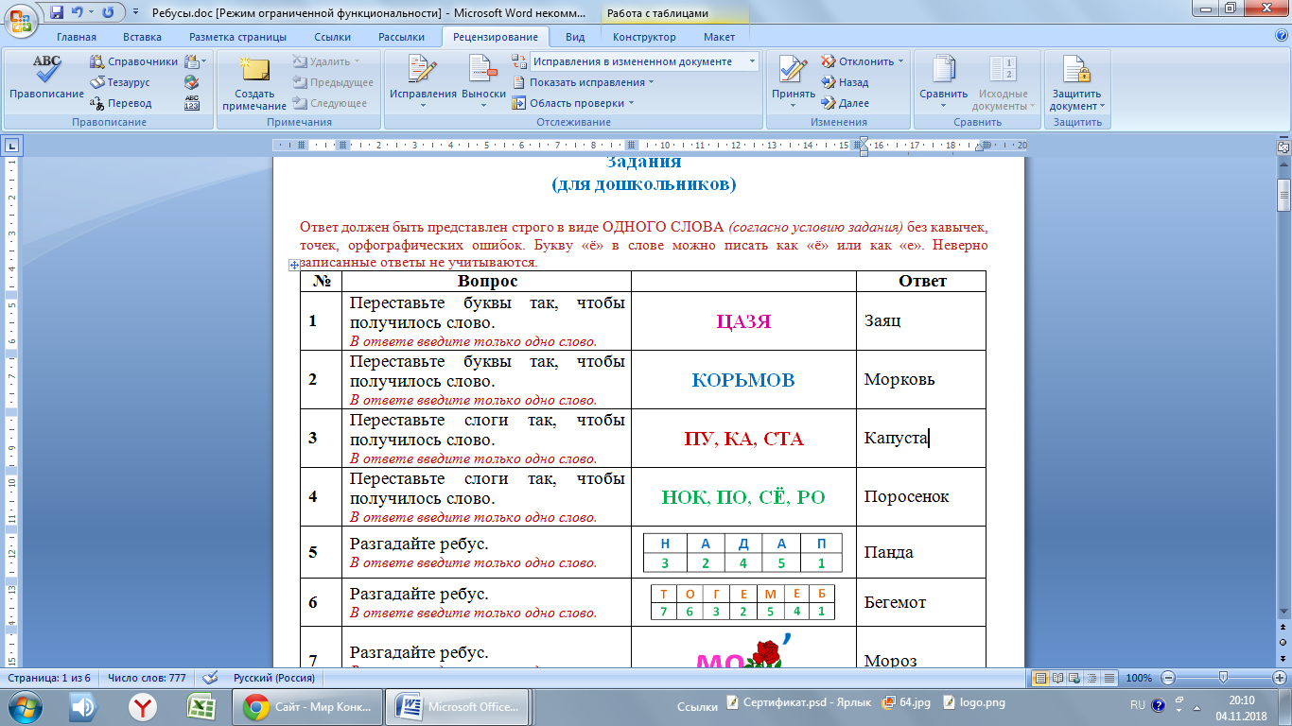 | Морковь
2 | Переставьте слоги так, чтобы получилось слово.  В ответе введите только одно слово. |  | Поросенок
3 | Разгадайте ребус.  - - - - -  В ответе введите только одно слово. | 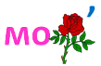 | Мороз
4 | Разгадайте ребус.  - - - - - -  В ответе введите только одно слово. |  | Токарь
5 | Разгадайте ребус.  - - - - - - - - -  В ответе введите только одно слово. |  | Журналист
6 | Разгадайте ребус.  - - - - - -  В ответе введите только одно слово. | 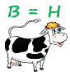 | Корона
7 | Разгадайте ребус.  - - - - - -  В ответе введите только одно слово. | 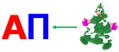 | Капель
8 | Разгадайте ребус.  - - -  В ответе введите только одно слово. | 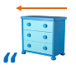 | Дом
9 | Разгадайте ребус.  - - - - - -  В ответе введите только одно слово. | 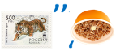 | Маршак
10 | Разгадайте ребус.  - - - - - - - -  В ответе введите только одно слово. | 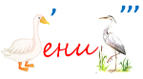 | Гусеница
11 | Разгадайте ребус.  - - - - - - -  В ответе введите только одно слово. | 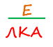 | Поделка
12 | Разгадайте ребус.  - - - - - -  В ответе введите только одно слово. | 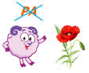 | Башмак
13 | Разгадайте ребус.  - - - - - - - -  В ответе введите только одно слово. | 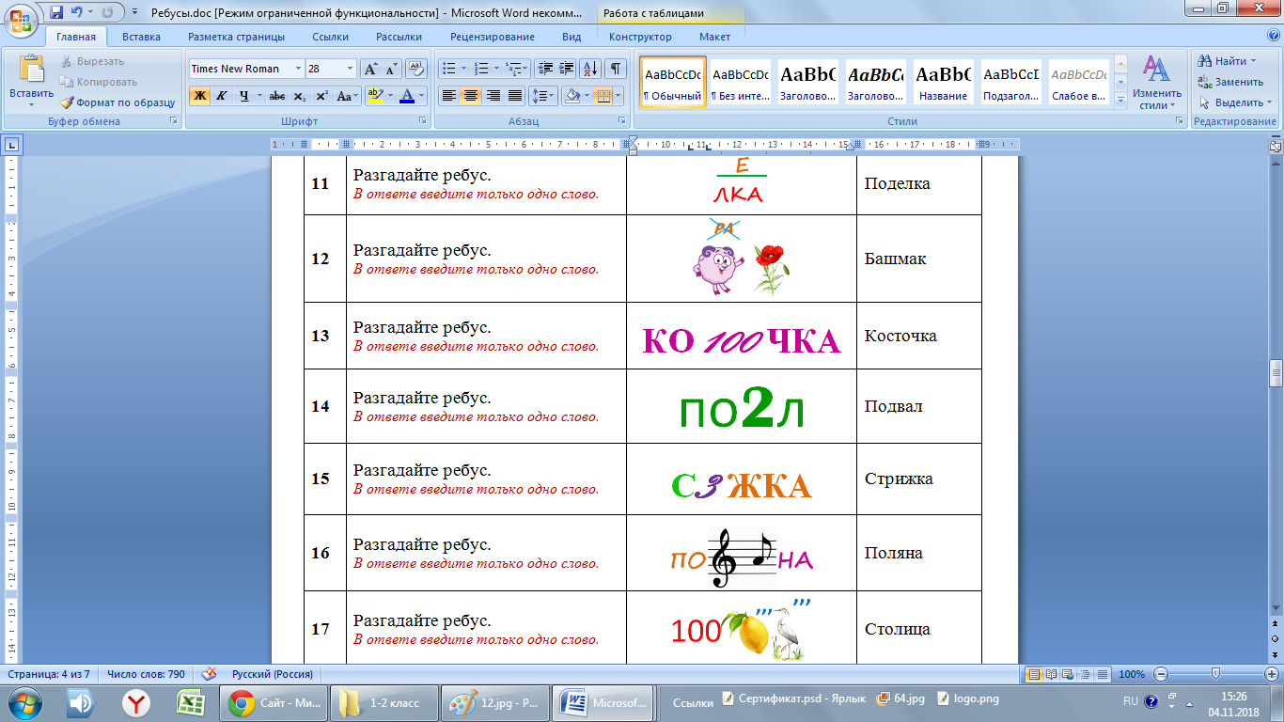 | Косточка
14 | Разгадайте ребус.  - - - - - -  В ответе введите только одно слово. |  | Подвал
15 | Разгадайте ребус.  - - - - - - -  В ответе введите только одно слово. | 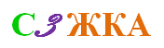 | Стрижка
16 | Разгадайте ребус.  - - - - - -  В ответе введите только одно слово. | 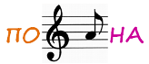 | Поляна
17 | Разгадайте ребус.  - - - - - - -  В ответе введите только одно слово. | 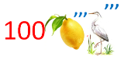 | Столица
18 | Разгадайте ребус.  - - - - - - - -  В ответе введите только одно слово. | 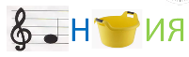 | Фантазия
19 | Разгадайте ребус.  - - - - - - - -  В ответе введите только одно слово. | 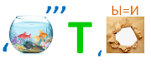 | Квартира
20 | Разгадайте ребус.  - - - - - - - -  В ответе введите только одно слово. |  | Ласточка

